КОМИТЕТ ПО ОБРАЗОВАНИЮ ПРАВИТЕЛЬСТВА САНКТ-ПЕТЕРБУРГА

Санкт-Петербургское государственное

бюджетное профессиональное образовательное учреждение

«Колледж информационных технологий»

**ОТЧЕТ ПО ЗАДАЧЕ №1**

**по основам алгоритмизации и программированию**

**Специальность 09.02.07**

**«Информационные системы и программирование»**

**Специализация**

**«Разработчик web и мультимедийных приложений»**

**(по программе базовой подготовки)**

Выполнил студент 91 гр.: А.В. Виноградов_________

Тел.

e-mail

Принял преподаватель: А.В. Фомин_____________

Санкт-Петербург 2020

**СОДЕРЖАНИЕ**

**ВВЕДЕНИЕ** 3

**ПРАКТИЧЕСКАЯ РАБОТА: extask01-a.c** 4

# **ВВЕДЕНИЕ**

Условие задачи: имеется текстовый файл со словами (extask01-a.txt), записанными в строку через пробел. Необходимо создать программу (extask01-a.c), которая будет считать, сколько раз повторялась каждое слово. Результат вывести на экран.

Дополнительно: определить наиболее и наименее повторяющиеся слова (extask01-b.c).

# **ПРАКТИЧЕСКАЯ РАБОТА: extask01-a.c**

Код задачи:

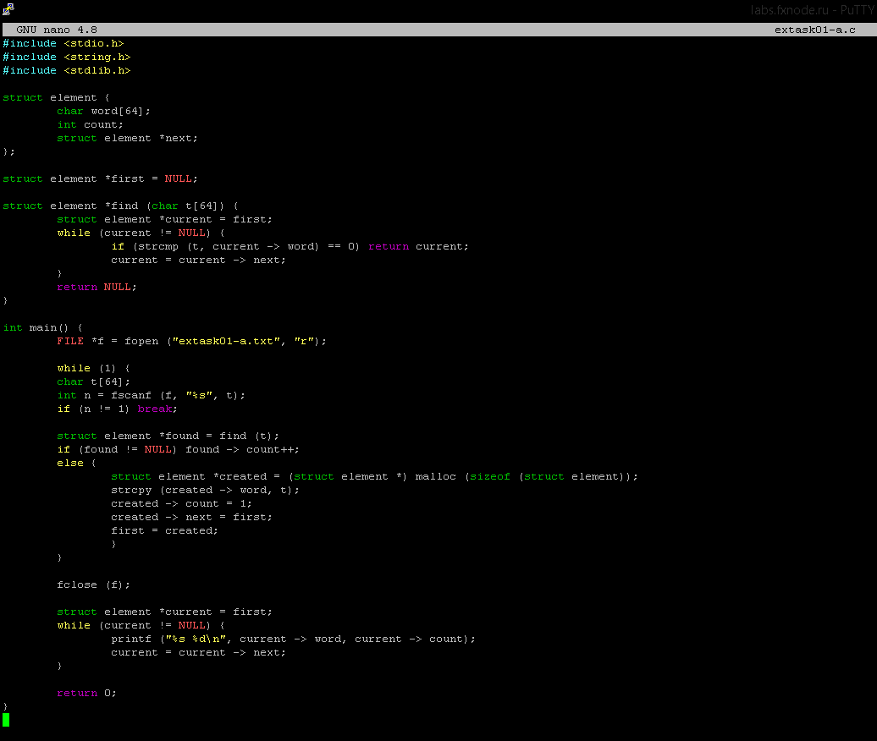

Рисунок 1 - код задачи

Содержимое текстового файла:



Рисунок 2 – текстовый файл

Результат работы программы:

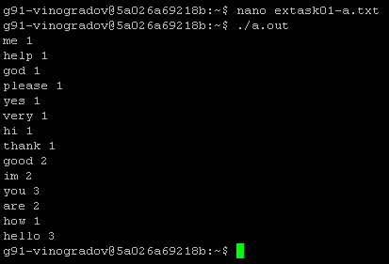

Рисунок 3 – результат выполнения